Gestionarea Detaliilor Obiectivelor în Curs de Execuție

1. Descrierea Interfeței
Această interfață este utilizată pentru gestionarea detaliilor legate de obiectivele aflate în curs de execuție. Structura este împărțită în mai multe secțiuni pentru completarea informațiilor despre obiectiv, cantitate, preț, și clasificări economice.
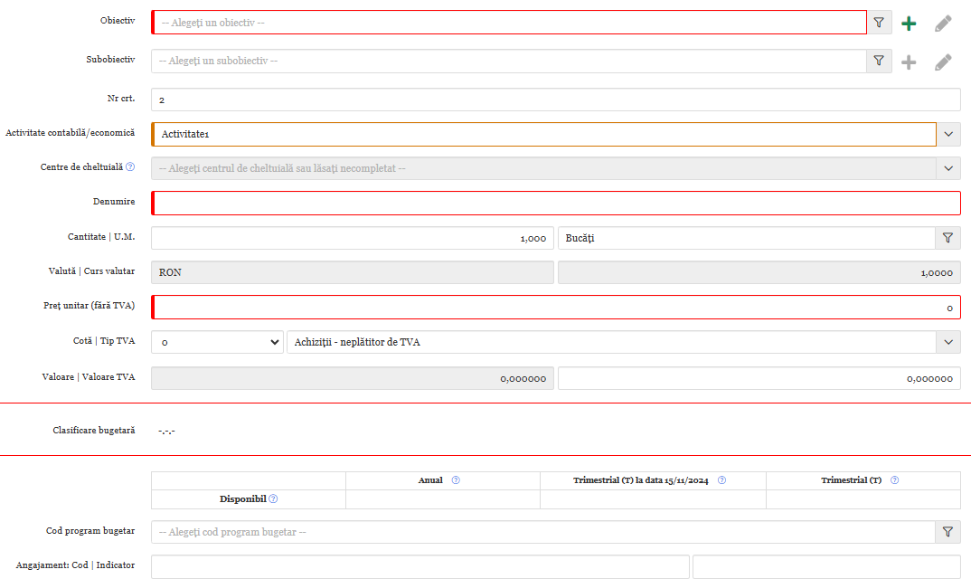

2. Secțiuni și Funcționalități

2.1. Secțiunea „Obiectiv”
1. **Obiectiv**: Selectați un obiectiv din lista disponibilă sau adăugați unul nou.
2. **Subobiectiv**: Dacă este necesar, selectați un subobiectiv asociat.
3. **Nr. crt.**: Introduceți numărul curent al obiectivului în cadrul facturii.

2.2. Secțiunea „Detalii Obiectiv”
1. **Activitate contabilă/economică**:
- Selectați activitatea contabilă asociată (ex.: Activitate 3).
- Specificați centrul de cheltuială, dacă este necesar.
2. **Denumire**:
- Introduceți denumirea completă a obiectivului.
3. **Cantitate și unitate de măsură**:
- Introduceți cantitatea de lucrări executate și specificați unitatea de măsură (ex.: bucăți, metri pătrați).
4. **Valută și preț unitar**:
- Selectați valuta utilizată și introduceți prețul unitar fără TVA.
5. **Valoare TVA**:
- Calculați valoarea totală a TVA-ului în funcție de preț și cantitate.

2.3. Secțiunea „Clasificare și Informații Economice”
1. **Clasificare bugetară**:
- Specificați clasificarea bugetară a obiectivului (ex.: sursa de finanțare, capitolul bugetar).
2. **Clasificare funcțională**:
- Selectați capitolul bugetar corespunzător obiectivului.
3. **Clasificare economică**:
- Introduceți articolul economic asociat obiectivului.
4. **Cod program bugetar**:
- Specificați codul programului bugetar, dacă este necesar.

3. Finalizarea Procesului
După completarea câmpurilor, aveți următoarele opțiuni:
- **Finalizare factură**: Salvează și închide procesul de gestionare a obiectivelor în curs de execuție.
- **Salvare**: Stochează datele introduse pentru utilizare ulterioară.
- **Anulare**: Revine la ecranul anterior fără a salva modificările.

